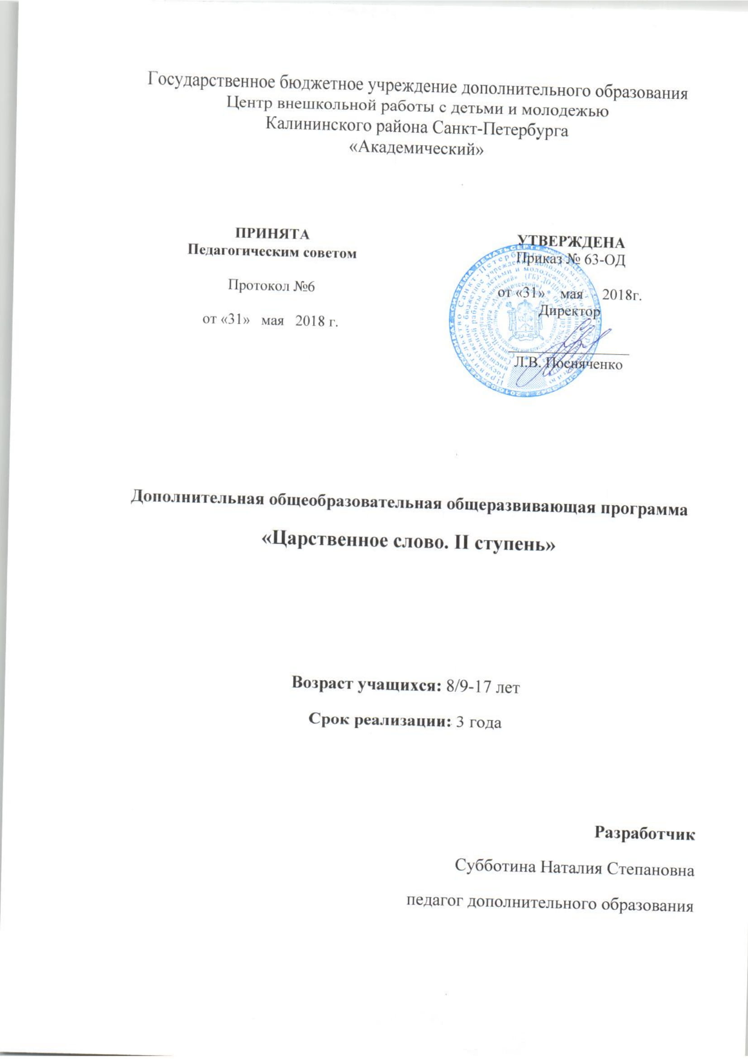

Пояснительная записка
«Ржавеет золото и истлевает сталь,
Крошится мрамор. К смерти все готово.
Всего прочнее на земле – печаль,
И долговечней – царственное слово».
А. Ахматова
Речевой жанр уходит своими корнями в прошлое. Слово таит в себе великую силу воздействия на умы и чувства людей. Речь самым непосредственным образом связана с мышлением, именно она является стимулом развития интеллекта. Задача педагогов, особенно педагогов художественного слова – создание среды, в которой бы интеллект находился в тесном единстве с культурой.
Через лучшие образцы художественной литературы (прошлые и современные), через отбор репертуара необходимо создать атмосферу, в которой нам бы хотелось, чтобы находились наши дети и внуки.
Важно сохранить тенденцию поддержания приоритета лучших художественных образцов – поддержания петербургских традиций. Занятие художественным словом позволяет формировать культурное пространство Санкт-Петербурга, которому более 300 лет.
От выбранного нами материала, от профессиональности исполнения зависит культурная среда, активными участниками которой мы сами являемся.
Создание программы студии художественного слова – результат осознания педагогом необходимости сохранения чистоты русского литературного языка, приобщения ребенка, подростка к культурным ценностям, литературному наследию.
Программа «Царственное слово. Вторая ступень» относится к художественной направленности. Программа рассчитана на 3 года обучения. По уровню освоения является базовой.
Актуальность.
Сегодня, когда проблемы нравственного воспитания стоят очень остро в связи с тем, что семья не уделяет должного внимания воспитанию детей, особенно подростков, так как родители вынуждены много работать, чтобы материально обеспечить свою семью, студия художественного слова помогает своими средствами решить воспитательные задачи. В этом проявляется актуальность программы.
Педагог через лучшие образцы художественной литературы (прошлой и современной) помогает ребенку, подростку понять автора на почве жизненных ассоциаций, параллелей, аналогий событий между событиями в художественном произведении и жизненным опытом обучающегося настроить на творческий процесс. Через отбор материала помогает создать атмосферу на занятии, в которой нам бы хотелось, чтобы находились наши дети и внуки.

Отличительные особенности.
Программа предусматривает постановку специфических глубоких задач воздействия на внутренний мир ребенка и подростка через пропедевтическую (подготовительную) работу над элементами актерского мастерства; формирование у детей и подростков просодической стороны речи (темп, ритм, высота голоса, тембр, выразительность интонации, паузация, эмоциональная окраска) через единый и неделимый учебный процесс, включающий в себя теорию, практику и тренировочные упражнения, основанные на специальной методике «Матрица». Программа направлена на тренировку голосового аппарата, включающую в себя: голосовой тренинг, упражнения для развития голоса, головного и грудного резонаторов, основанные на принципе органики в подходе к формированию голоса, опосредованного влияния на работу голосообразующих органов путем выполнения простейшего сценического действия; а также на развитие способности голоса передавать тончайшие оттенки чувств, мыслей; откликаться на внутреннюю жизнь человека и, как чуткий «барометр» отражать малейшие движения чувств.
Наряду с групповыми занятиями, на которых дается теоретический материал и практика: упражнения, которые помогают овладеть навыками диафрагмального дыхания, техника речи и т.д., программа предусматривает и индивидуальную работу с учащимися. Это является отличительной чертой данной программы. Происходит разговор с учеником “с глазу на глаз”, соприкосновение душ ребенка, педагога, автора.

Процесс обучения должен происходить в тесном взаимодействии с родителями. Они являются первыми помощниками педагога. Предусмотрено посещение спектаклей, экскурсий по городу, музеев, дней семейного отдыха, где дети выступают перед родителями с новыми программами. Это способствует сближению родителей с детьми и педагогом. Родители начинают жить интересами своего ребенка.

Адресат программы
Девочки и мальчики в возрасте:
8-9 лет - 1 год обучения
10-13 лет - 2 год обучения
12-17 лет - литературный театр.
По программе могут заниматься все желающие без специальной подготовки

Цель программы – содействовать развитию духовно-нравственных основ личности ребенка, подростка, его творческих способностей и эмоционального мира через привитие любви к художественному слову, интерес к литературе и литературоведению, через соприкосновение с произведениями русской классики – воспитание эстетического вкуса, стремления к знаниям, повышение образованности, общекультурного уровня, осознание воспитанником себя как части культурного пространства Санкт-Петербурга.
Задачи программы:
Обучающие:
- Обучить навыкам владения своего голосо-речевого аппарата, техники речи, артикуляции, посылу звука.
- Обучить навыку выбора художественного материала, способствующего нравственному росту ребенка
- Отработать нормы сценического произношения русского языка
- Отработать навыки работы над литературным произведением (грамотное чтение незнакомого текста с листа, логический и композиционный разбор текста; умение чтецов погружаться в мир эпохи произведения)
- Обучитьтеории искусства сценической речи и художественного слова.

Развивающие:
- Развить внимание, эмоциональную память, воображение
- Развить навыков общения и коммуникации;
- Развить творческих способностей
- Развить речевого аппарата и выразительности речи
Воспитательные:

- Преодолеть психологические барьеры, мешающие полноценному развитию и самовыражению;
- Привить интерес к художественной литературе;
- Воспитать эстетический вкус.
- Воспитать духовно-нравственные основы личности ребенка.
- Развить восприимчивость к искусству, художественного вкуса;
- Приобщить к широкому пласту духовно-нравственных и культурных традиций Санкт-Петербурга.
Задача предмета – отработка навыков работы над литературным произведением (грамотное чтение незнакомого текста с листа, логический и композиционный разбор текста; умение чтецов погружаться в мир эпохи произведения, передавать атмосферу времени и стиль автора), обучение основам теории искусства сценической речи и художественного слова.

Условия реализации программы:
На программу "Царственое слово"второй ступени принимаются дети, прошедшие обучение программы "Царственное слово" первой ступени, а также все желающие обучиться художественному слову.
Для реализации программы имеется учебно-методический комплекс (методические разработки педагога, литературный и музыкальный материал, литературные записи чтецов, театральный реквизит), соответствующий возрасту детей, обучающихся по программе.

Планируемые результаты:

Личностные
- Высокий уровень воспитанности, эрудиции, общей культуры;
- Социальная активность, потребность в организаторской деятельности;
- Сформированность художественных вкусов и интересов;
- Иммунитет против негативных социальных явлений;
- Способность к самостоятельной творческой работе;
- Высокий уровень коммуникативной и речевой культуры.
Предметные
- Навыки владения своего голосо-речевого аппарата, техники речи, артикуляции, посылу звука.
- Навыки выбора художественного материала, способствующего нравственному росту ребенка
- Владение нормами сценического произношения русского языка
- Навыки работы над литературным произведением (грамотное чтение незнакомого текста с листа, логический и композиционный разбор текста; умение чтецов погружаться в мир эпохи произведения)
- Знать теорию искусства сценической речи и художественного слова.
Метапредметные
- Знать основы сценической и живой речи на сцене, открытые К.С. Станиславским и В.М. Немировичем-Данченко
- Основные особенности работы над развитием диапазона голоса
- Основы работы над развитием темпа-ритма речи
- Этапы работы над прозой (орфоэпический , логический и идейно-тематический разборы)
- Этапы работы над стихами
- Владеть критериями отбора художественного произведения в репертуар чтеца
- Толкование произведения на основе литературного материала.
Учебный план 1 года обучения

№ п/п | Содержание занятий | Количество часов |  |  | Формы контроля
 |  | Теория | Практика | Всего
1 | Вводное занятие | 1 | 1
2 | Техника речи
 | - развитие диапазона голоса | 4 | 16 | 20 | Прослушивание
 | - темпо-ритм прозаической и стихотворной речи | 6 | 10 | 16
 | - сила звука | 2 | 16 | 18
 | - орфоэпия | 16 | 16 | 32
3 | Исполнительское мастерство |  |  |  | Прослушивание  Показательное выступление
 | - работа над описательным отрывком (проза) |  | 30 | 30
 | - лирика поэтов Х1Хв. | 2 | 30 | 32
4 | Музыкальное оформление номера |  |  |  | Прослушивание  Концертная деятельность
 | - слушание музыки |  | 6 | 6
 | - чтение с музыкальным сопровождением |  | 20 | 20
5 | Работа над музыкально- литературной композицией |  | 42 | 40 | Прослушивание  Выступление
Итого часов: |  | 30 | 186 | 216

Учебный план 2 года обучения

№ п/п | Содержание занятий | Количество часов |  |  | Формы контроля
 |  | Теория | Практика | Всего.
1 | Художественное чтение – искусство исполнительское | 6 | 12 | 18 | Тестирование  Прослушивание  Самоанализ по аудиозаписи своего чтени
2 | Главенство литературного материала. Жанры | 6 | 12 | 18 | Тестирование  Прослушивание
3 | Чтец и актер | 4 | 10 | 14 | Сравнительный анализ аудиоматериалов
 |  |  |  |  | своего чтения и литературного образца
4 | Действенность речи чтеца | 10 | 12 | 22 | Выступления  Отзыв зрителей
5 | Разбор и осмысление текста | 18 | 60 | 78 | Самостоятельная работа  С последующей проверкой
6 | Мысль и смысл | 4 | 12 | 16 | Обсуждение, беседа
7 | Элементы интонации | 4 | 12 | 16 | Прослушивание, выступление
8 | Паузы (виды пауз, разбор) | 4 | 12 | 16 | Прослушивание и обсуждение
9 | Концертная деятельность | - | 18 | 18
Итого: |  | 56 | 160 | 216
 |  | 216 часов.

Учебный план 3 года обучения

№ п/п | Содержание занятий | Количество часов |  | Формы контроля
 |  | Теория | Практика
1. | Речевой тренинг. | 1 | 24 | Показ
2. | Формирование репертуара.  Выбор произведения. | 2 | 18 | Самостоятельная работа, индивидуальная работа
3. | Работа над смысловыми кусками. | 1 | 21 | Самостоятельная работа  Коллективный анализ  Индивидуальная работа
4. | Искусство повествования | 1 | 17 | Самостоятельная работа  Коллективный анализ  Индивидуальная работа
5 | Обстановка действия | 1 | 17 | Самостоятельная работа  Коллективный анализ  Индивидуальная работа
6 | Ведение мысли и правильная расстановка акцентов в отрывке | 1 | 17 | Самостоятельная работа  Коллективный анализ  Индивидуальная работа
7 | Ведущий образ рассказчика | 1 | 17 | Самостоятельная работа  Коллективный анализ  Индивидуальная работа
8 | Музыкальное оформление номера. | 1 | 16 | Прослушивание музыкального сопровождения  Самостоятельная работа, индивидуальная работа
9. | Работа над литературным спектаклем, литературными гостиными. | 2 | 88 | Прослушивание  Выступление  Отзыв зрителя
10. | Развивающие мероприятия | - | 12 | Обмен мнениями
11. | Концертная деятельность. | - | 30 | Выступления
Итого часов: |  |  | 288

